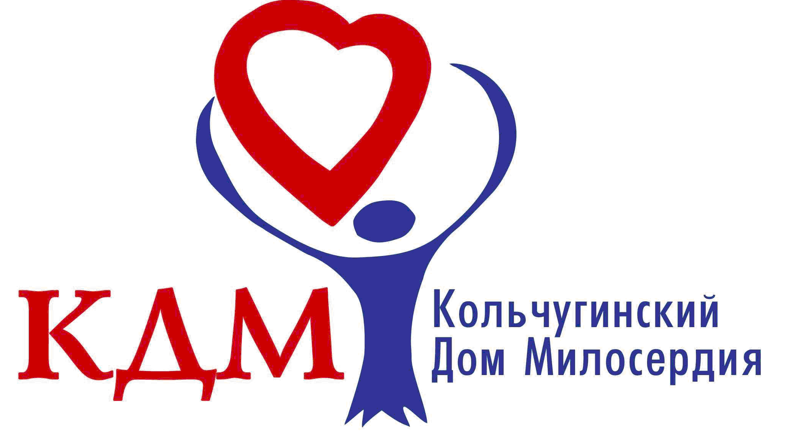   | 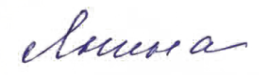    УТВЕРЖДАЮ:____ _________________
Директор ГАУСО «Кольчугинский дом милосердия»
С.В.Янина

ПОЛОЖЕНИЕ
о « Школе реабилитации и ухода»
в государственном автономном учреждении социального обслуживания Владимирской области «Кольчугинский дом-интернат милосердия для престарелых и инвалидов» (ГАУСО «Кольчугинский дом милосердия»)

1. Общие положения
1.1. Школа реабилитации и ухода по обучению родственников и социального окружения практическим навыкам общего ухода за тяжелобольными получателями социальных услуг, имеющими ограничения
жизнедеятельности, в том числе инвалидами, гражданами пожилого возраста, с лицами с психическими расстройствами, нуждающимися в постороннем уходе (далее – Школа реабилитации и ухода) создается в ГАУСО «Кольчугинский дом милосердия» , как коллегиальная форма работы специалистов учреждения информационно-аналитической работы, социально-медицинского обслуживания граждан пожилого возраста и инвалидов, социальной реабилитации и абилитации, социального сопровождения граждан.
1.2. Настоящее положение определяет цели и задачи, категорию обучающихся и организацию деятельности Школы реабилитации и ухода.
1.3. Обучение в Школе реабилитации и ухода осуществляется на безвозмездной основе (бесплатно) по личному заявлению гражданина, выразившему желание стать ее участником.
2. Цели и задачи Школы реабилитации и ухода
2.1. Целями организации Школы реабилитации и ухода являются:
2.1.1. Повышение качества жизни и социальной адаптации маломобильных граждан в привычной для них домашней обстановке, предотвращение у них осложнений путём обеспечения доступности и качества ухода;
2.1.2. Развитие должного ухода за маломобильными гражданами.
2.2. Основными задачами Школы реабилитации и ухода являются:
2.2.1. Выявление и учет лиц, осуществляющих родственный и должный уход на дому и в учреждении за маломобильными гражданами, нуждающихся в обучении основам общего ухода за маломобильными гражданами;
2.2.2. Проведение консультаций, семинаров, круглых столов, встреч, открытых занятий, информационно-просветительских акций по вопросам организации ухода за маломобильными гражданами;
2.2.3. Консультирование участников Школы реабилитации и ухода по вопросам организации общего ухода за маломобильными гражданами, наглядное обучение практическим навыкам общего ухода (контроля за изменениями состояния здоровья, профилактики осложнений, питания и кормления, проведения общегигиенических процедур, позиционирования, пользования техническими средствами реабилитации, средствами ухода, адаптации жилого помещения к потребностям маломобильных граждан, ведения дневника присмотра за маломобильными гражданами);
2.2.4. Консультирование маломобильных граждан по вопросам оказания самопомощи, пользования техническими средствами реабилитации;
2.2.5. Оказание психологической поддержки, создание благоприятной обстановки и психологической атмосферы в семье и в учреждении участников Школы реабилитации и ухода и маломобильных граждан;
2.2.6. Взаимодействие с медицинскими и общественными организациями, в том числе с территориальным отделением медико- социальной экспертизы по Владимирской области, Фондом социального страхования Российской Федерации, Пенсионным фондом Российской Федерации и иными организациями при осуществлении
сопровождения участников Школы реабилитации и ухода и маломобильных граждан;
2.2.7. Информирование населения о деятельности Школы реабилитации и ухода;
2.2.8. Разработка, издание и распространение просветительских, информационно-методических материалов по ведению здорового образа жизни, сохранения здоровья и профилактики заболеваний, основ геронтологии
и специфических проблем здоровья граждан пожилого возраста, а также по вопросам, связанным с деятельностью Школы реабилитации и ухода.
3. Категория обучающихся в Школе реабилитации и ухода
3.1. К категории граждан, имеющих право на обучение в Школе ухода, относятся:
3.1.1. Члены семьи маломобильных граждан;
3.1.2. Социальное окружение, не являющееся родственниками маломобильных граждан (работники учреждения, соседи, знакомые, представители общественности, волонтёры и др.).
4. Организация деятельности Школы реабилитации и ухода
4.1. Структурные подразделения, участвующие в организации деятельности Школы реабилитации и ухода:
- Специалисты информационно-аналитической работы;
-Специалисты социально-медицинского обслуживания граждан пожилого возраста и инвалидов;
-Специалисты по социальной реабилитации и абилитации;
- Специалисты социального сопровождения граждан;
4.2. Этапы деятельности Школы реабилитации и ухода:
- Проведение информационной кампании;
-Выявление граждан, желающих пройти обучение;
- Оформление документов для прохождения обучения;
- Проведение заседания рабочей группы Школы реабилитации и ухода;
- Процесс обучения;
- Сбор обратной связи по итогам обучения;
- Оказание консультативной помощи и поддержки после обучения.
4.3. Проведение информационной кампании осуществляется посредством:
- Создания на официальном сайте учреждения вкладки «Школа реабилитации и ухода за маломобильными гражданами»;
- Размещения информации в официальных аккаунтах учреждения в социальных сетях;
- Распространения информационных памяток и буклетов;
4.4. Выявление граждан, желающих пройти обучение осуществляется посредством:
- Личного обращения граждан, желающих пройти обучение;
- Поступления информации из иных учреждений;
- Выявления потребности в обучении у сотрудников ухаживающих за маломобильными гражданами , зачисленных на социальное обслуживание в стационарные учреждения;
- Выявления потребности в обучении сотрудников ухаживающих за маломобильными гражданами , зачисленных на социальное обслуживание в стационарные учреждения по реабилитации и абилитации;
- Обращения маломобильных граждан и их родственников в учреждение за техническими средствами реабилитации.
4.5. Оформление документов для прохождения обучения осуществляется следующим образом:
4.5.1. Специалист, выявивший гражданина, желающего пройти обучение в Школе реабилитации и ухода:
- Предоставляет гражданину к заполнению заявление , анкету , согласие на обработку персональных данных ;
- Предоставляет заполненные документы гражданина специалисту, ответственному за организацию деятельности Школы реабилитации и ухода, назначенного приказом учреждения (далее – Ответственный специалист).
4.5.2. Ответственный специалист:
- Формирует из представленных документов личное дело гражданина, желающего пройти обучение в Школе реабилитации и ухода (личное дело хранится в учреждении);
- Вносит персональные данные гражданина, желающего пройти обучение, а также маломобильного гражданина в Журнал учета участников Школы реабилитации и ухода;
-Определяет дату заседания рабочей группы, оповещает членов рабочей группы о дате и времени заседания.
4.6. Проведение заседания рабочей группы Школы реабилитации и ухода осуществляется с целью:
- Рассмотрения результатов данных анкетирования гражданина о его потребности в обучении;
- Определения тематики, формы и периодичности занятий, специалистов ответственных за проведение занятий;
- Рассмотрение ситуации маломобильного гражданина, с целью определения дополнительной помощи и предоставления социальных услуг.
4.6.1. В состав Рабочей группы Школы реабилитации и ухода входят:
- Председатель рабочей группы: старшая медицинская сестра;
- Члены рабочей группы: культорганизатор, психолог, инструктор по адаптивной физической культуре.
4.6.2. Решения рабочей группы оформляются протоколом, председатель рабочей группы направляет скан-копию протокола членам рабочей группы в течение 2 рабочих дней со дня проведения заседания.
4.7. Процесс обучения осуществляется следующим образом:
4.7.1. Ответственный специалист:
- Формирует проект программы обучения исходя из предложенных специалистами, реализующими обучение, тем и дат занятий;
- Согласует проект программы обучения с гражданином, желающим пройти обучение (при необходимости вносит корректировки);
- Информирует гражданина о программе обучения посредством телефонного звонка или направления ее на электронную почту или в мобильных приложениях Viber, WhatsApp, Telegram;
- Ознакамливает специалистов, задействованных в процессе обучения с программой обучения;
- Обеспечивает заключение договора на обучение в Школе реабилитации и ухода за тяжелобольными гражданами с гражданином.
4.7.2. Занятия проводятся по следующим формам:
- В учреждении (групповые и индивидуальные);
- Дистанционно (посредством проведения занятий в удобной форме для обучающегося (Skype, Zoom, Viber и т.д.)
4.7.3. При проведении групповых занятиях число участников не должно превышать 5 человек, с учётом соблюдения требований санитарно- эпидемиологического законодательства.
4.7.4. Занятия проводятся следующими специалистами:
- Старшей медицинской сестрой учреждения
– занятия по следующим темам: перемещение пациента и размещение его в постели; кормление и выпаивание тяжелобольного в постели; смена постельного и нательного белья; умывание; подмывание; подача судна и мочеприемника; профилактика пролежней; постановка очистительной клизмы; измерение артериального давления; подсчет пульса и частоты дыхательных движений; бинтование конечностей эластическим бинтом;
- Специалисты по комплексной реабилитации и абилитации (культорганизатор, психолог) – занятия по следующим темам:
-обучение организации жизни в быту; обучение по организации доступной среды с использованием необходимых средств;
- изучение психологических методов и приемов общения с маломобильными гражданами; разрешение семейных конфликтов;
- профилактики стрессовых состояний.
- Инструктор по адаптивной физической культуре занятие по следующим темам:
-обучение навыкам использования технических средств реабилитации;
-обучение базовым физическим упражнениям, направленных на двигательную активность;
4.7.5. Специалисты, принимающие участие в проведении занятий в Школе реабилитации и ухода (указанные в пункте 4.7.4. Настоящего положения), обеспечивают:
- Создание актуальных методических материалов и видео уроков по соответствующим тематикам занятий;
- Предоставление информации о проведенных занятиях ответственному специалисту в течение дня или на следующий день после проведения занятия.
4.7.6. Ответственный специалист:
- Вносит информацию о проведённых занятиях в Журнал проведения занятий;
- Осуществляет мониторинг эффективности работы Школы реабилитации и ухода;
- Формирует единую базу методических материалов и видео уроков в рамках деятельности Школы реабилитации и ухода;
4.8. Сбор обратной связи по итогам обучения
4.8.1. Оценка результатов полученных знаний и навыков в Школе реабилитации и ухода заключается в удовлетворенности обучающегося качеством их оказания и отсутствием обоснованных жалоб.
4.8.2. По окончанию обучения гражданин заполняет лист отзыва на официальном бланке учреждения
4.8.3. Отзыв хранится в Личном деле гражданина, прошедшего обучение в Школе реабилитации и ухода.
4.9. Гражданин, прошедший обучение, имеет право на получение консультативной помощи и поддержки после обучения.

